**Управление образования администрации**

**Павловского муниципального района**

**Муниципальное бюджетное образовательное учреждение дополнительного образования детей Центр развития творчества детей и юношества г. Павлово**

***МАСТЕР – КЛАСС***

**Изготовление традиционной куклы**

**«На Счастье»**

**Провела Ремизова Н.А.**

**педагог дополнительного образования**

**МБОУ ДОД ЦРТДЮ г. Павлово**

**г.Павлово**

**2013 г.**

**Мастер- класс «Кукла на Счастье»**

**Цель**: Освоение технологии изготовления традиционной куклы .

**Задачи:**

* Познакомить с особенностями и традициями изготовления куклы

«На Счастье».

* Познакомить с вариантами изготовления куклы.
* Изготовить куклу «На Счастье». 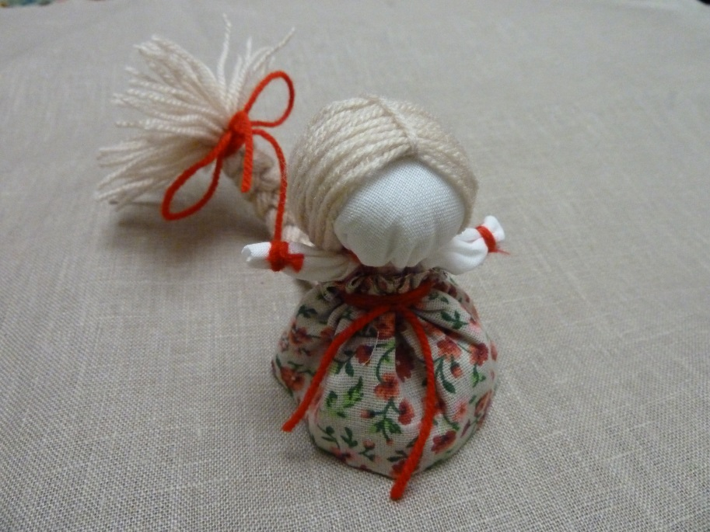

**Оборудование и дидактические материалы:**

- два квадрата двунити или бязи средней плотности или аналогичной материи 10х10 см  
-лён сантехнический или синтепон  
-два кружка диаметром 3 см, лучше тонкий трикотаж  
-полоска яркой ткани для юбки длиной 12-14 см, высота 4-5 см  
-нитки красные крепкие ,нитки для волос вязальные или лен сантехнический

-ножницы

**Ход мастер - класса.**

1.Приветствие участников мастер- класса, сообщение темы.

2. Нет на земле ни одного человека, который не мечтает быть счастливым. Наши предки , много веков жившие в единении с природой, оставили нам величайшее духовное наследие . В русских народных сказках , где герои ищут свое счастье, упоминается куколка-помощница, которую нужно брать с собой, если хочешь, чтобы тебе сопутствовала удача. Это маленькая девочка с очень длинной косой и поднятыми к Солнцу руками.

Коса, как символ женского начала и женской силы, символизирует здоровье, достаток ,красоту и долгую жизнь.

Лучше всего , если коса куклы направлена вверх и вперед – к новым достижениям и новым успехам.

Куколка крепко стоит на ногах – это говорит о крепкой опоре в жизни.

Мы сегодня будем делать такую куклу – «На Счастье». Посмотрите, какая она маленькая , всего 5-6 см.

Делать ее нужно по старинным традициям :

- обязательно присутствие красного цвета – цвета Солнца, который несет в себе радость, здоровье, тепло , оберегает от бед

- необходимы натуральные материалы для изготовления

- делать куклу нужно в индивидуальном пространстве ( можно на коленях)

- кукла должна быть плотной и аккуратной

- лицо не должно быть прорисовано, чтобы в доме не было лишних глаз. Кукла - сама по себе, и сама в себе.

- делать ее нужно только с добрыми мыслями, с мечтой и надеждой или представляя себе человека, которому готовишь ее в подарок.

Способов изготовления этой куклы два- шитьевой и безшитьевой. Сшивают детали куклы если она является игровой. Мы с вами рассмотрим безшитьевой способ изготовления.

**Инструкционная карта процесса изготовления куклы « На Счастье»**

|  |  |
| --- | --- |
| Изображение операции | Описание операции |
| E:\МАМА\мк с моими фото счастье\2.JPG | Из одного квадрата делаем скрутку. Удобнее сложить квадрат пополам и начинать скручивать от срезов, тогда край скрутки получится чистым. |
| E:\МАМА\мк с моими фото счастье\3.JPG | Складываем скрутку пополам и завязываем около сгиба. Держим скрутку в левой руке, прижимая большим пальцем короткий конец нитки. Правой рукой заматываем вокруг сгиба длинный конец нити , а затем завязываем 2 узлами. Обвязываем на концах, надеваем и обвязываем "обутки". Способов обуть куклу очень много: обвязать, обшить, обмотать, и т.п. |
| E:\МАМА\мк с моими фото счастье\4.JPG | Обматываем место сгиба синтепоном диаметр 3 см. получается голова. |
| E:\МАМА\мк с моими фото счастье\5.JPG | Голову помещаем в центр второго квадрата по диагонали. Оформляем лицо, рубашку. |
| E:\МАМА\мк с моими фото счастье\P1030457.JPG | Ручки делаем подгибая уголок и перевязывая на концах. |
| E:\МАМА\мк с моими фото счастье\7.JPG | Определяем высоту юбки и присбариваем её. |
| E:\МАМА\мк с моими фото счастье\8.JPG | Завязать юбку надо как можно выше к шее, для этого после стягивания юбки нитки пропустить под ручками, тем самым подтянуть и укрепить юбочку. |
| E:\МАМА\мк с моими фото счастье\9.JPG | Только после надетой юбки можно привязывать волосы. Накрываем волосами голову и завязываем на шее ниткой. Сзади их прядки соединяем, закрыв весь затылок. |
| E:\МАМА\мк с моими фото счастье\P1030471.JPG | Заплетаем волосы в тугую косичку, завязываем на конце. |
| E:\МАМА\мк с моими фото счастье\P1030476.JPG | Куколка готова! Пусть она приносит вам счастье! |

ИТОГ МАСТЕР – КЛАССА

В любом человеке, независимо от возраста, живет ребенок, который верит в чудеса. И не только верит, но и создает их своими руками.

Возьмите куколку. Вот теперь счастье в ваших руках и вы его создатели.

Послушайте, что она вам говорит:

Я – кукла. Берите. И в дом свой несите

И пусть на столе, на стене, на диване

Я вам улыбнусь , когда захотите

Теплее и радостней жизнь ваша станет.

Куколка готова! Пусть она приносит вам счастье!